МИНИСТЕРСТВО ОБРАЗОВАНИЯ РЕСПУБЛИКИ БЕЛАРУСЬ

УЧРЕЖДЕНИЕ ОБРАЗОВАНИЯ

“БРЕСТСКИЙ ГОСУДАРСТВЕННЫЙ ТЕХНИЧЕСКИЙ УНИВЕРСИТЕТ”

Кафедра «Интеллектуальные информационные технологии»

ЛАБОРАТОРНАЯ РАБОТА №1
по дисциплине «Математические основы интеллектуальных систем» за 3 семестр
Тема: «Нахождение компонент связности неориентированного графа»

Выполнил:
студент 2 курса
группы ИИ-29
Горун Т. В.
Проверил:
Козинский А. А.

2026
Цель работы: Изучить компоненты связанности, методы обходов графов, алгоритм нахождения компонент связности графа.
Ход работы:
Вариант 5
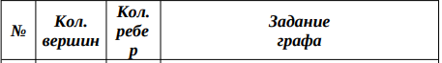

Задание №1
Построить матрицу смежности и инцидентности для заданного графа. Изобразить граф

Матрица смежности:
 | 1 | 2 | 3 | 4 | 5 | 6
1 | 0 | 1 | 1 | 1 | 0 | 0
2 | 0 | 0 | 1 | 1 | 0 | 0
3 | 0 | 0 | 0 | 1 | 1 | 0
4 | 0 | 0 | 0 | 0 | 1 | 1
5 | 0 | 0 | 0 | 0 | 0 | 1
6 | 0 | 0 | 0 | 0 | 0 | 0

Матрица инцидентности:
 | (1,2) | (1,3) | (1,4) | (2,3) | (2,4) | (3,4) (3,5) (4,5) (4,6) (5,6)
1 | 1 | 1 | 1 | 0 | 0 | 0 0 0 0 0
2 | 1 | 0 | 0 | 1 | 1 | 0 0 0 0 0
3 | 0 | 1 | 0 | 1 | 0 | 1 1 0 0 0
4 | 0 | 0 | 1 | 0 | 1 | 1 0 1 1 0
5 | 0 | 0 | 0 | 0 | 0 | 0 1 1 0 1
6 | 0 | 0 | 0 | 0 | 0 | 0 0 0 1 1

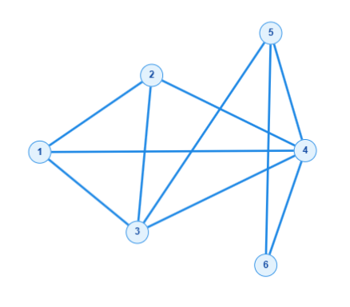
Задание №2
Используя поиск в глубину и поиск в ширину написать программу, определяющую число компонент связности графа. Методы представляются в виде функций
Код программы:
#include <iostream>
#include <fstream>

using namespace std;

const int N = 100;

void DFS(int v, int n, int graph[][N], bool visited[])
{
int stack[N];
int top = -1;

stack[++top] = v;
visited[v] = true;

while (top >= 0)
{
int x = stack[top--];

for (int i = 0; i < n; i++)
{
if (graph[x][i] == 1 && !visited[i])
{
visited[i] = true;
stack[++top] = i;
}
}
}
}

void BFS(int v, int n, int graph[][N], bool visited[])
{
int queue[N];
int first = 0;
int last = 0;

queue[last++] = v;
visited[v] = true;

while (first < last)
{
int x = queue[first++];

for (int i = 0; i < n; i++)
{
if (graph[x][i] == 1 && !visited[i])
{
visited[i] = true;
queue[last++] = i;
}
}
}
}

int main()
{
setlocale(LC_ALL, "RU");

ifstream fin("input.txt");
ofstream fout("output.txt");

int graph[N][N] = {};
bool visited[N] = {};

int n;
fin >> n;

for (int i = 0; i < n; i++)
{
int k;
fin >> k;

while (k != 0)
{
graph[i][k - 1] = 1;
graph[k - 1][i] = 1;

fin >> k;
}
}

fout << "Матрица смежности:\n";

for (int i = 0; i < n; i++)
{
for (int j = 0; j < n; j++)
{
fout << graph[i][j] << " ";
}
fout << endl;
}

int edges[N][2];
int m = 0;

for (int i = 0; i < n; i++)
{
for (int j = i + 1; j < n; j++)
{
if (graph[i][j] == 1)
{
edges[m][0] = i;
edges[m][1] = j;
m++;
}
}
}

fout << "\nМатрица инцидентности:\n";

for (int i = 0; i < n; i++)
{
for (int j = 0; j < m; j++)
{
if (edges[j][0] == i || edges[j][1] == i)
fout << "1 ";
else
fout << "0 ";
}
fout << endl;
}

for (int i = 0; i < n; i++)
visited[i] = false;

int componentsDFS = 0;

for (int i = 0; i < n; i++)
{
if (!visited[i])
{
componentsDFS++;
DFS(i, n, graph, visited);
}
}

for (int i = 0; i < n; i++)
visited[i] = false;

int componentsBFS = 0;

for (int i = 0; i < n; i++)
{
if (!visited[i])
{
componentsBFS++;
BFS(i, n, graph, visited);
}
}

fout << "\nКоличество компонент связности:\n";
fout << "DFS: " << componentsDFS << endl;
fout << "BFS: " << componentsBFS << endl;

fin.close();
fout.close();

cout << "Готово!" << endl;

return 0;
}

Результат программы:
Тест №1
Вершин: 7, Ребер: 13
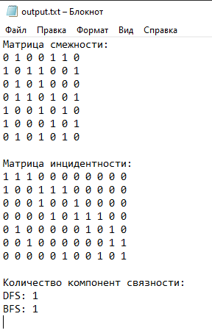

Тест №2
Вершин: 5, Ребер: 8
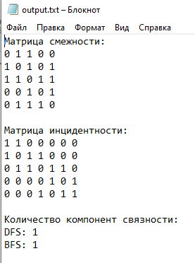

Тест №3
Вершин: 4, Ребер: 5
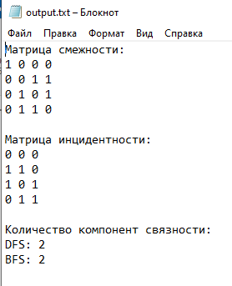

Тест №4
Вершин: 15, Ребер: 44
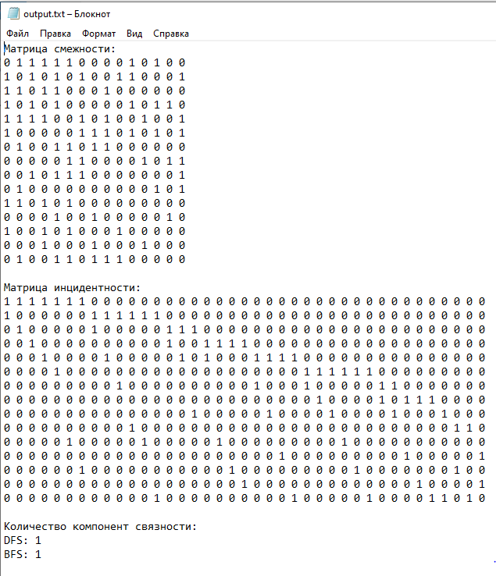

Тест №5
Вершин: 21, Ребер: 69
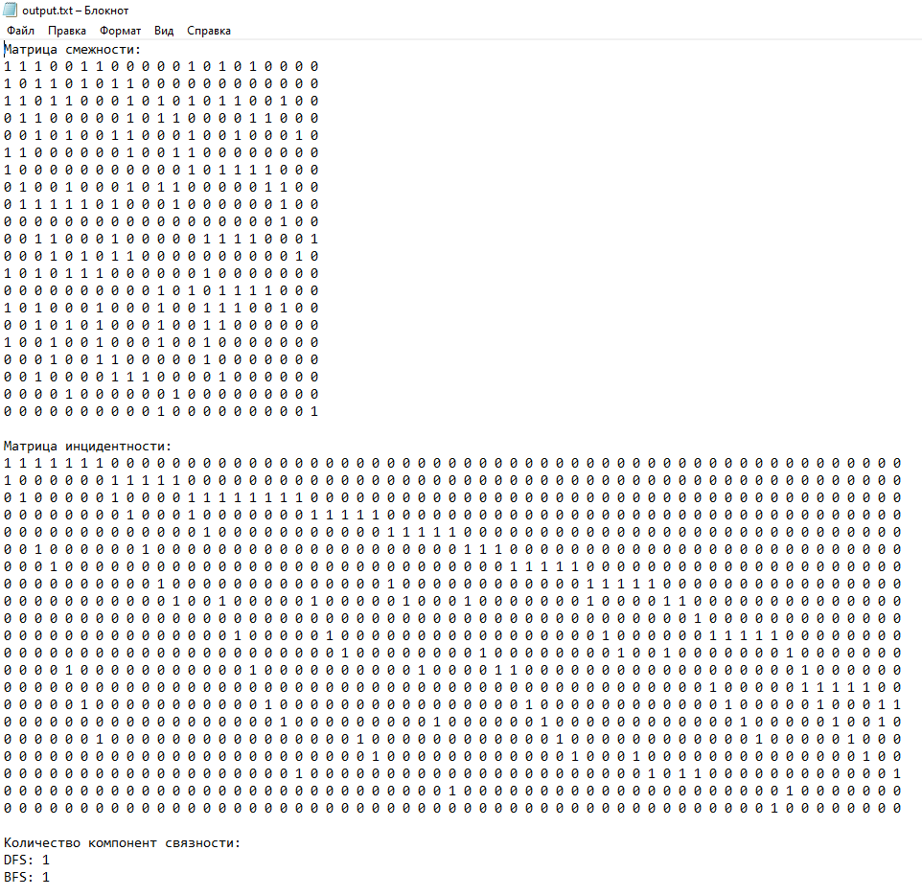

Тест №6
Вершин: 30, Ребер: 86
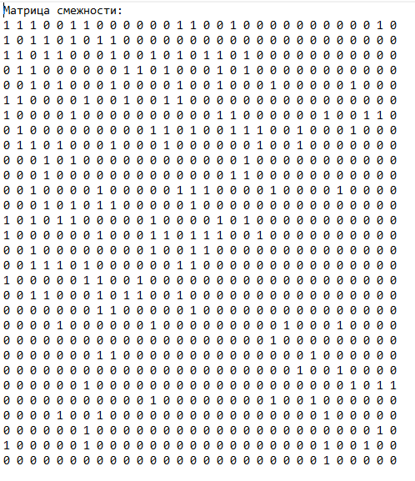
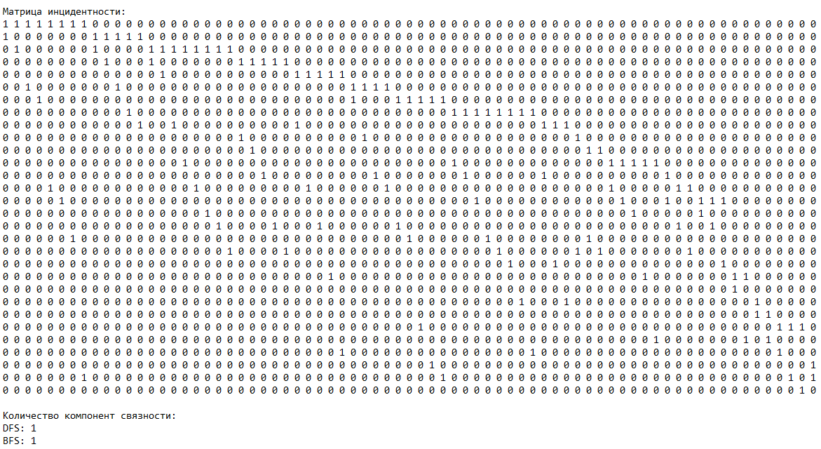
Вывод: в ходе лабораторной работы я изучил компоненты связанности, методы обходов графов, алгоритм нахождения компонент связности графа.

